Πουαντιγισμός - Ο Ζωρζ Σερά (Georges Seurat)

Το ταξίδι στην Ιστορία τέχνης για τους μαθητές της Γ και της Δ τάξης, ξεκίνησε φέτος με πρώτο σταθμό το καλλιτεχνικό κίνημα του Πουαντιγισμού.

Στο ξεκίνημα του μαθήματος αυτού τα οι μαθητές κατανόησαν την βασική αρχή τους Πουαντιγισμού. Το πως μικροσκοπικές κουκίδες χρωμάτων επιτρέπουν στο μάτι του θεατή να συνδυάσει τα χρώματα οπτικά, αντί για να είναι τα χρώματα αναμεμιγμένα από τον ζωγράφο δημιουργώντας ένα μοναδικό οπτικό εφέ.

Έπειτα γνώρισαν τον εισηγητή του κινήματος αυτού, τον Ζώρς Σερά, και το έργο του. Τέλος, ξεκινήσαν βήμα βήμα να δημιουργούν το δικό τους έργο Πουαντιγισμού αντιγράφοντας το έργο του Georges Seurat, Κυριακή απόγευμα στο νησί Grande Jatte – Άνοιξη 1888.

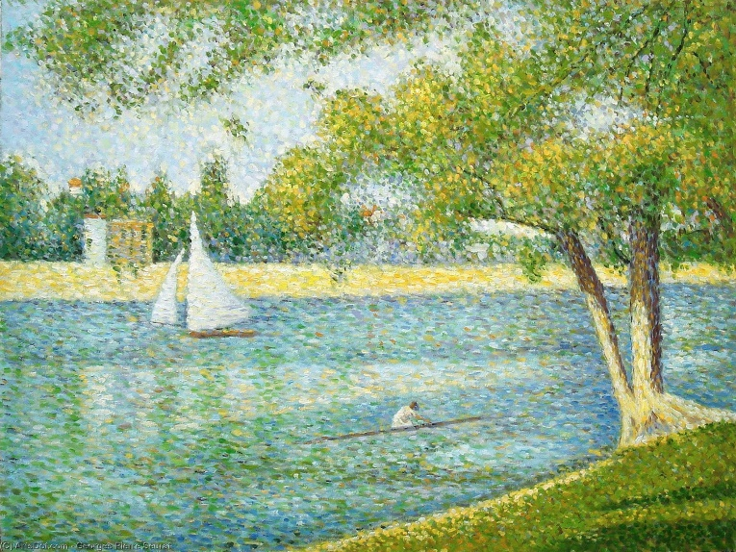

Οι μαθητές δούλεψαν με υπομονή και καρτερικότητα και το αποτέλεσμα όπως βλέπετε και στις φωτογραφίες τους δικαίωσε πανηγυρικά!!

